Bevolkingsprognoses

Deventer 2017

**Huishoudenprognoses**

Juli 2017

Uitgave : team Kennis en Verkenning

Naam : John Stam

Telefoonnummer : 0570 693298

Mail : gj.stam@deventer.nl

1 Samenvatting en conclusies 3

2 Historische huishoudenontwikkeling Deventer 6

3 Huishoudenprognoses Deventer 8

3.1 Bovenkant gemeentelijke bandbreedte trendprognose 8

3.2 Onderkant gemeentelijke bandbreedte trendprognose 9

4 Prognoses naar soorten huishoudens Deventer 10

4.1 Alleenstaanden 10

4.2 Gehuwd/ongehuwd zonder kind(eren) 12

4.3 Gehuwd/ongehuwd met kind(eren) 13

4.4 Alleenwonend met kind(eren) 14

**1 Samenvatting en conclusies**

Op basis van de meest recente prognoses groeit het aantal huishoudens in Deventer de komende jaren. De mate waarin is nog onzeker. Daarom zijn er, ook bij de huishoudenprognoses, twee varianten doorgerekend en gepresenteerd in de vorm van een bandbreedte. De varianten en de daarbij horende aannames worden uitgebreid toegelicht in de nota ‘Bevolkingsprognoses Deventer 2017’. In het kort worden de uitgangspunten van de varianten hieronder toegelicht.

* Bevolkingstrends uit het verleden worden doorgetrokken naar de toekomst en vormen een bandbreedte van de gemeentelijke trendprognoses:
  + migratietrends van de afgelopen tien jaren vormen de bovenkant van de bandbreedte;
  + migratietrends van de afgelopen vijf jaren vormen de onderkant van de bandbreedte.

*Grafiek 1. Resultaten trendprognose huishoudens Deventer 2017*

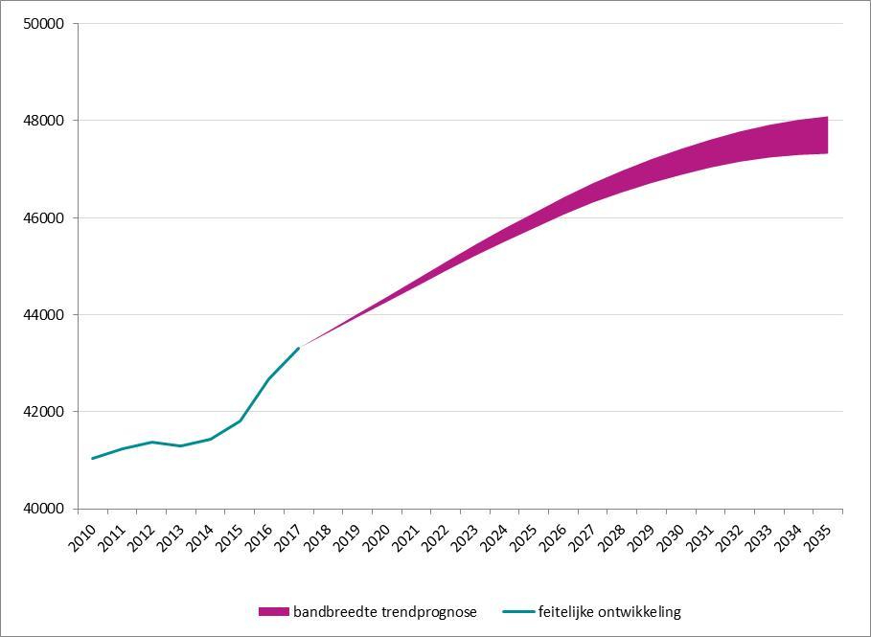

Uit grafiek 1 blijkt dat er sprake zal zijn van een toename van het totaal aantal huishoudens. Op de langere termijn wordt de onzekerheid groter over de ontwikkeling van het aantal huishoudens. De bovenkant van de bandbreedte trendprognose gaat uit van een verdere toename van het aantal huishoudens in Deventer tot ruim 48.000 in 2035. Als de ontwikkelingen van de laatste vijf jaren zich doorzetten in de toekomst zal het aantal huishoudens groeien naar ruim 47.300 in 2035.

*Tabel 1. Ontwikkeling aantal huishoudens Deventer*



Van alle huishoudens in Deventer op 1 januari 2017 bestaat 34% uit één persoon en 30% uit 2 personen. Zeven procent van alle huishoudens bestaat uit 1 ouder met kind(eren).

*Grafiek 2. Huishoudens in Deventer naar soort huishouden 1-1-2017*

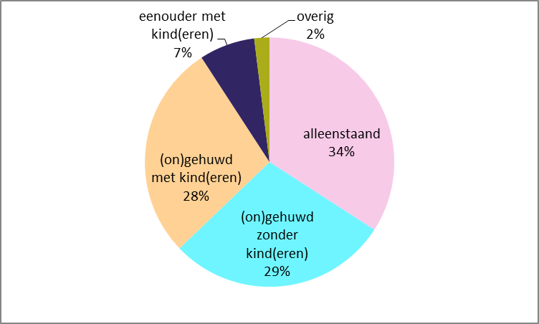

De komende jaren wordt een (verdere) groei van, vooral kleinere, huishoudens in Deventer verwacht. Dat betekent dat in 2035 het percentage alleenstaanden in Deventer is toegenomen van 34% op dit moment naar 40% in 2035. Ook wordt een hoger aandeel van éénouder huishoudens berekend in 2035. Vooral bij de huishoudens (gehuwd of ongehuwd) met kinderen gaat het aandeel omlaag van 28% op dit moment naar 23% in 2035.

*Grafiek 3. Huishoudens in Deventer naar soort huishouden 1-1-2035*

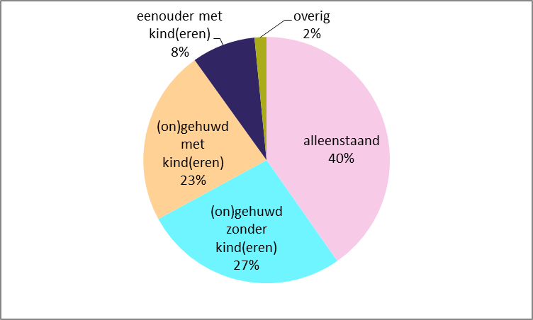

Het aantal alleenstaande huishoudens zal naar verwachting met 4.300 tot 4.500 toenemen in de periode 2017-2035. Ook het aantal éénouder huishoudens zal toenemen. Het aantal (gehuwd of ongehuwde) huishoudens met kind(eren) zal in dezelfde periode afnemen met 1.000 tot 1.200.

*Grafiek 4. Toe-/afname aantal huishoudens naar soort 2017-2035*

*Bandbreedte gemeentelijke trendprognoses*

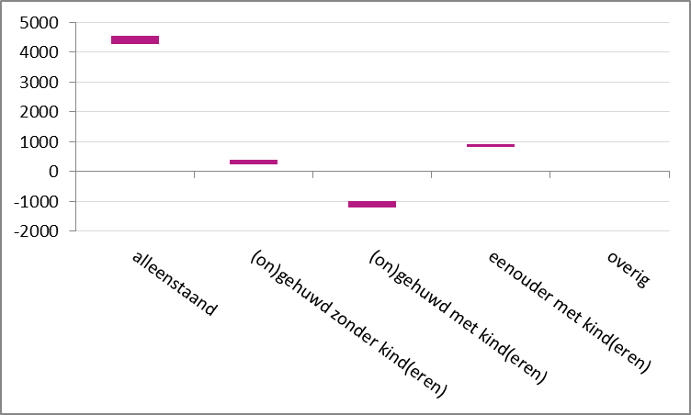

**2. Historische ontwikkeling huishoudens Deventer**

Het aantal huishoudens in Deventer is de laatste jaren gestaag toegenomen. In de periode 2010-2017 is het totaal huishoudens met bijna 2.300 toegenomen tot 43.310 op 1 januari 2017. Een stijging met bijna 6% ten opzichte van 2010.

*Grafiek 5. Ontwikkeling aantal huishoudens Deventer 2010-2017*

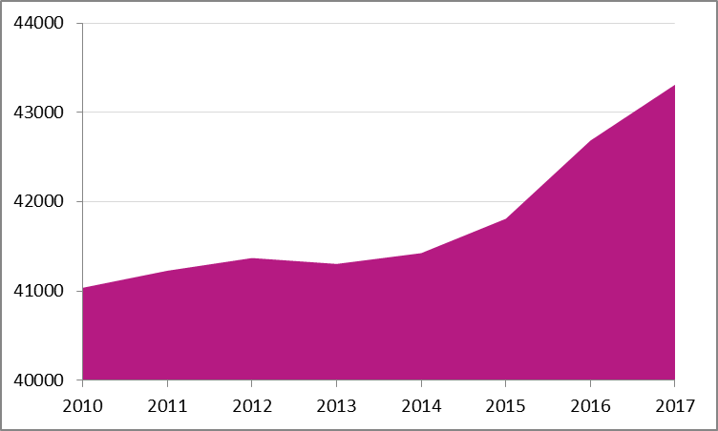

Van alle huishoudens in Deventer op 1 januari 2017 bestaat 34% uit eenpersoonshuishoudens en 29% uit een 2 persoonshuishouden zonder kind(eren). Zeven procent van alle huishouden bestaat uit 1 ouder met kind(eren).

*Grafiek 6. Huishoudens in Deventer naar soort huishouden 1-1-2017*



Het totaal aantal huishoudens in Deventer is in de periode 2010-2017 toegenomen met bijna 6%. In de kleinere huishoudens, alleenstaanden en eenouder met kind(eren), is er sprake geweest van een groei in deze periode.

*Grafiek 7. Toe-/afname aantal huishoudens naar soort 2010-2017*

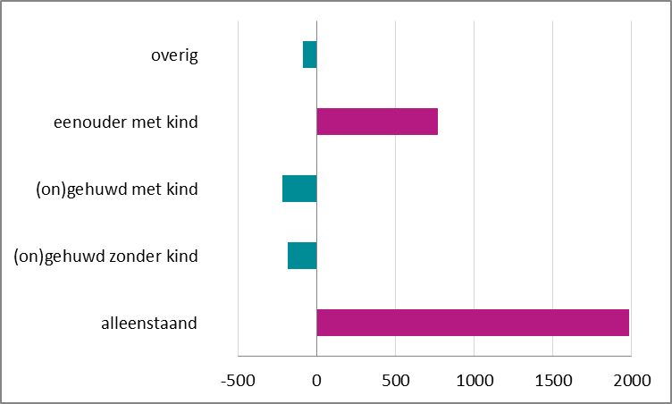

**3. Prognoses huishoudens Deventer**

**3.1. Bovenkant gemeentelijke bandbreedte trendprognose**

Op basis van de migratietrends van de afgelopen tien jaren zal het aantal huishoudens in Deventer toenemen met bijna 4.800 in de periode tot 2035. Een stijging van 11%.

*Grafiek 8. Huishoudenprognose Deventer 2017 – bovenkant bandbreedte trendprognose*

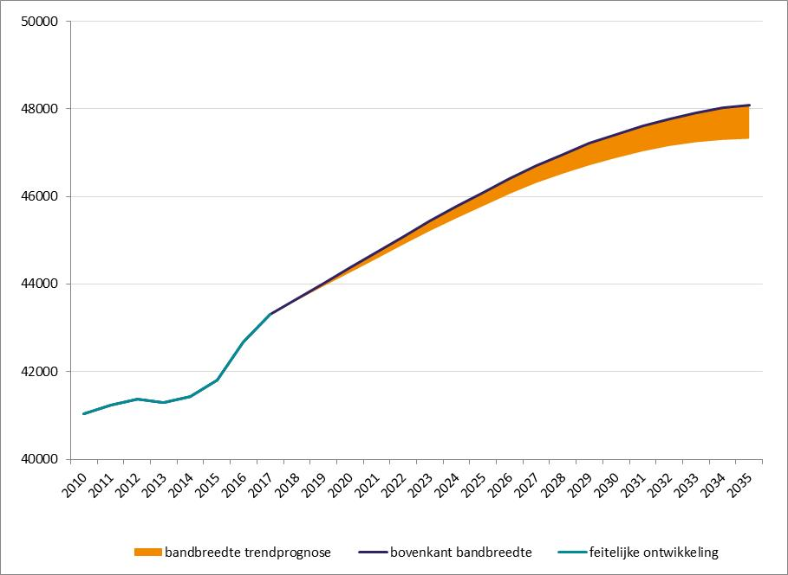

*Tabel 2. Kerncijfers huishoudenprognose Deventer 2017*

*bovenkant bandbreedte trendprognose*



**3.2. Onderkant gemeentelijke bandbreedte trendprognose**

Op basis van de migratietrend van de afgelopen 5 jaren zal het aantal huishoudens in Deventer toenemen met 4.000 in de periode 2017-2035. Dit betekent een toename met 9% tot 2035.

*Grafiek 9. Huishoudenprognose Deventer 2017 – onderkant bandbreedte trendprognose*

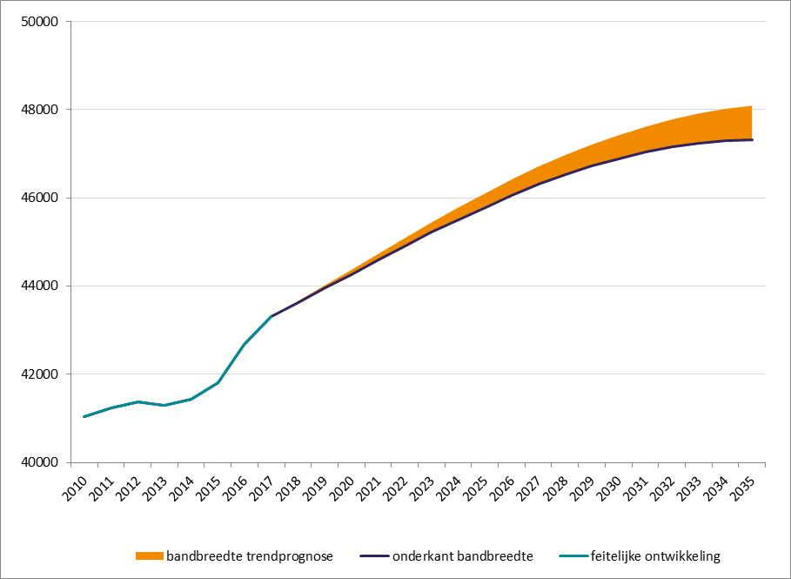

*Tabel 3. Kerncijfers huishoudenprognose Deventer 2017*

*Onderkant gemeentelijke bandbreedte trendprognose*



**4. Prognoses naar soorten huishoudens Deventer**

**4.1.** **Alleenstaanden**

Het aantal alleenstaanden in Deventer is de laatste jaren toegenomen tot bijna 14.800 op dit moment. Op basis van de doorberekende trends wordt een verdere groei van het aantal alleenstaanden verwacht. Voor 2035 wordt verwacht dat er in Deventer ruim 19.000 alleenstaanden zijn.

*Grafiek 10. Huishoudenprognose Deventer 2017 – Alleenstaanden*

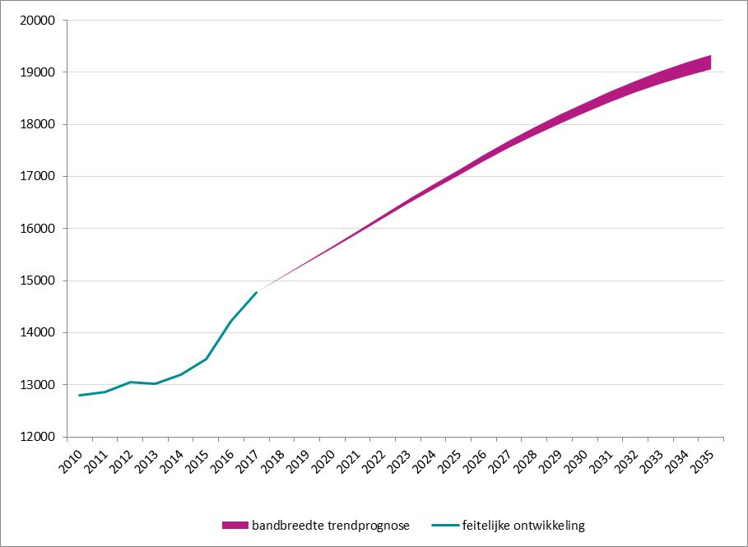

Van alle huishoudens in Deventer wordt de komende jaren de grootste groei verwacht bij de alleenstaande huishoudens. In de periode 2017-2035 wordt een groei van bijna 30% verwacht.

Met name het aantal oudere alleenstaanden zal de komende jaren toenemen. Op dit moment zijn er 5.500 alleenstaanden van 65 jaar of ouder. In 2035 zal dit aantal oudere alleenstaanden zijn toegenomen tot ruim 9.200.

*Grafiek 11. Ontwikkeling alleenstaanden naar leeftijd*

**4.2.** **Gehuwd/ongehuwd zonder kind(eren)**

Voor het aantal huishoudens zonder kinderen wordt de eerstkomende jaren een toename verwacht. Voor de langere termijn wordt de ontwikkeling meer onzeker en vindt er uiteindelijk een afname van deze huishoudengroep plaats. Voor 2035 is berekent dat er tussen de 12.600 en 12.800 gehuwde of ongehuwde huishoudens zonder kinderen zijn.

*Grafiek 12. Huishoudenprognose Deventer 2017 – Gehuwd/ongehuwd zonder kind(eren)*

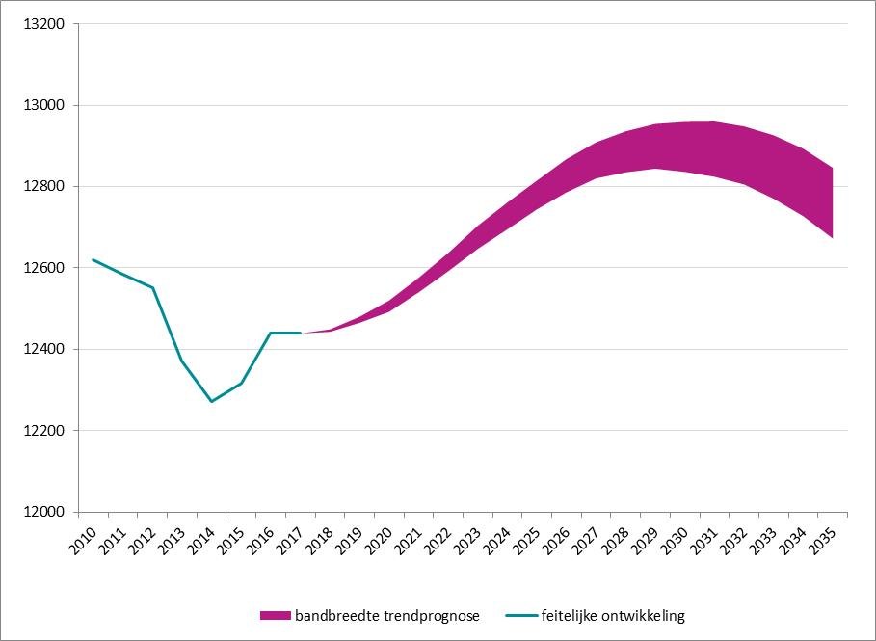

**4.3.** **Gehuwd/ongehuwd met kind(eren)**

Het aantal (on)gehuwden met kinderen bedraagt momenteel 12.100. De verwachting is dat dit aantal in de toekomst zal afnemen. Voor 2035 is berekend dat het aantal huishoudens met kind(eren) zal uitkomen op 10.900 tot 11.100.

*Grafiek 13. Huishoudenprognose Deventer 2017 – Gehuwd/ongehuwd met kind(eren)*

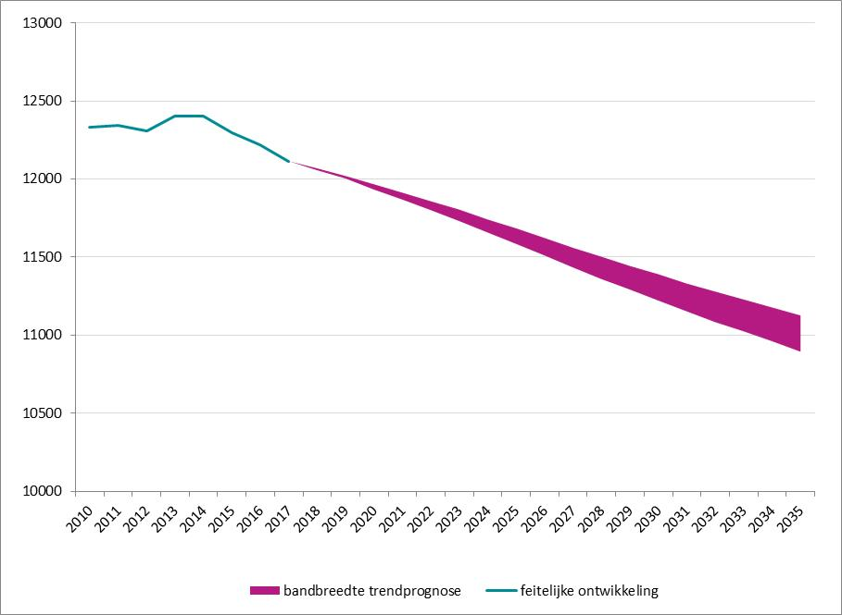

**4.4.** **Alleenwonend met kind(eren)**

Het aantal alleenwonenden met kind(eren) is de laatste jaren fors toegenomen. Over de periode 2010 tot 2017 bedroeg de toename van deze huishoudengroep ruim 30%, gemiddeld meer dan 100 huishoudens per jaar. De verwachting is dat dit aantal in de toekomst verder zal toenemen. Op dit moment telt Deventer ruim 3.100 alleenwonenden met kind(eren). De verwachting is dat dit aantal in 2035 zal uitkomen op circa 4.000. Dat betekent een toename van meer dan 25% in de periode 2017-2035.

*Grafiek 14. Huishoudenprognose Deventer 2017 – alleenwonend met kind(eren)*

